МИНИСТЕРСТВО НАУКИ И ВЫСШЕГО ОБРАЗОВАНИЯ
РОССИЙСКОЙ ФЕДЕРАЦИИ
ФЕДЕРАЛЬНОЕ ГОСУДАРСТВЕННОЕ БЮДЖЕТНОЕ ОБРАЗОВАТЕЛЬНОЕ УЧРЕЖДЕНИЕ ВЫСШЕГО ОБРАЗОВАНИЯ

«БЕЛГОРОДСКИЙ ГОСУДАРСТВЕННЫЙ ТЕХНОЛОГИЧЕСКИЙ УНИВЕРСИТЕТ им. В. Г. ШУХОВА» (БГТУ им. В.Г. Шухова)


Кафедра программного обеспечения вычислительной техники и автоматизированных систем

Лабораторная работа №2
по дисциплине: Системное моделирование
тема: «Поведение механических системы в динамике»

Выполнил: ст. группы ПВ-223
Дмитриев Андрей
Проверил:
Полунин А.И.

Белгород, 2024 г.
Цель работы:
1. Разработать математическую модель, описывающую поведение элементов механической системы в статике (конкретный вариант табл. 1).
2. Разработать программу на основании математической модели и произвести расчёты.

Вариант 2:

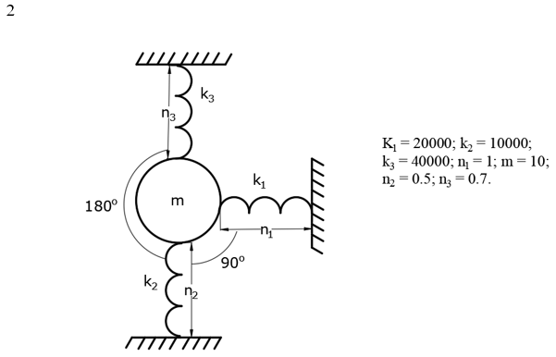

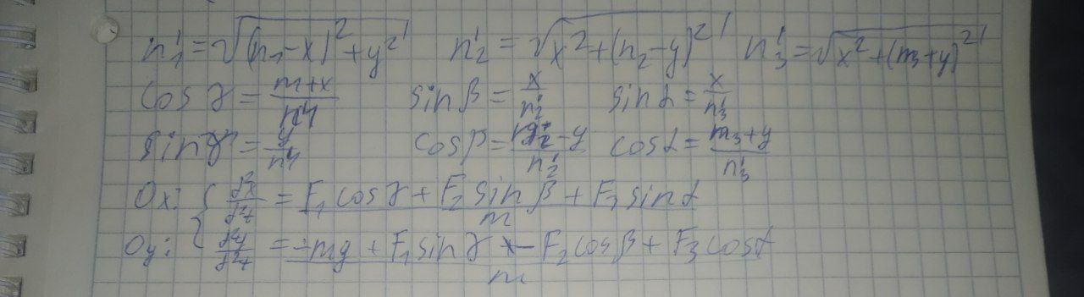

Код программы:
from math import *
import matplotlib.pyplot as plt
from scipy.optimize import fsolve
from scipy.integrate import odeint
import warnings
import numpy as np
k1 = 20000.
k2 = 10000.
k3 = 40000.
n1 = 1.
n2 = 0.5
n3 = 0.7
m = 10.
dif = 0.001
g = 9.8
F = 0
def equationOX(x, y):
c1 = np.sqrt(pow(n1 + x, 2) + y * y)
c2 = np.sqrt(pow(n2 - y, 2) + x * x)
c3 = np.sqrt(pow(n3 + y, 2) + x * x)
return - k1 * (c1 - n1) * (n1 + x) / c1 - k2 * (c2 - n2) * x / c2 - k3 * (c3 - n3) * x / c3
def equationOY(x, y):
c1 = np.sqrt(pow(n1 + x, 2) + y * y)
c2 = np.sqrt(pow(n2 - y, 2) + x * x)
c3 = np.sqrt(pow(n3 + y, 2) + x * x)
return + m * g - k1 * (c1 - n1) * y / c1 + k2 * (c2 - n2) * (n2 - y) / c2 - k3 * (c3 - n3) * (n3 + y) / c3
def solve(s, t): # s1 = x; s3 = y
dv1dt = equationOX(s[1], s[3]) / m
dXdt = s[0]
dv2dt = equationOY(s[1], s[3]) / m
dYdt = s[2]
return [dv1dt, dXdt, dv2dt, dYdt]
def main():
t = np.linspace(0, 5, 1000)
s0 = [0, 0, 0, 0]
s = odeint(solve, s0, t)
print(t)
v1 = s[:, 0]
X = s[:, 1]
v2 = s[:, 2]
Y = s[:, 3]
plt.xlim(0, 5)
# plt.plot(t, v1, 'r--', label="v1(t)")
plt.plot(t, X, 'b-', label="X(t)")
# plt.plot(t, v2, 'y--', label="v2(t)")
# plt.plot(t, Y, 'g--', label="Y(t)")
plt.xlabel("t")
plt.ylabel("v1(t), X(t), v2(t), Y(t)")
plt.ylabel("X(t), Y(t)")
plt.legend()
plt.grid()
plt.show()
if __name__ == '__main__':
main()

Вывод программы:
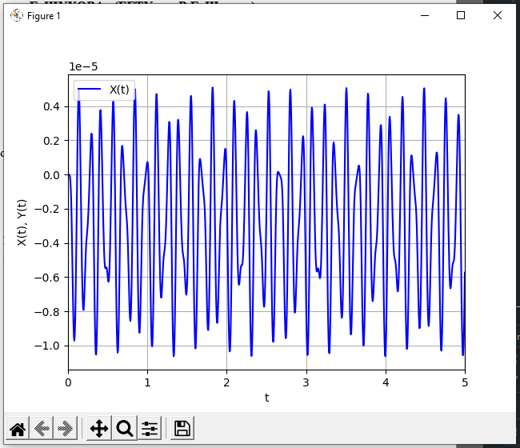

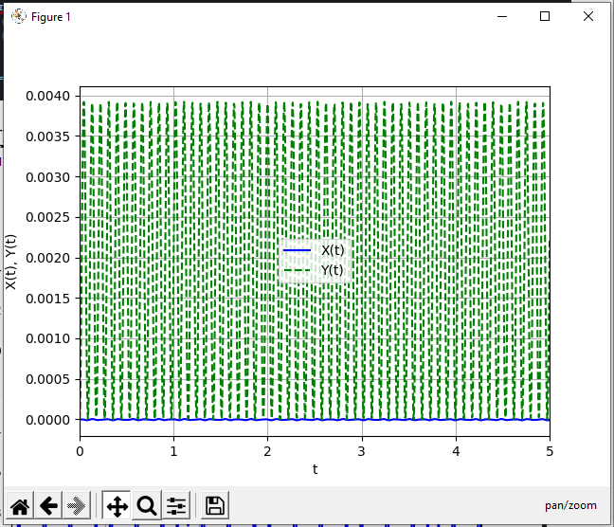

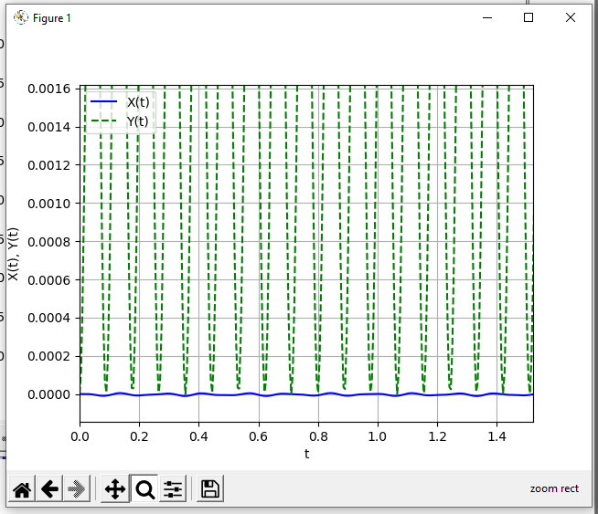
Вывод: В ходе лабораторной работы научились составлять математическую модель, на основе которой написали программу для построения графиков функции, описывающих поведение динамической системы.

GitHub: https://github.com/AnDreV133

